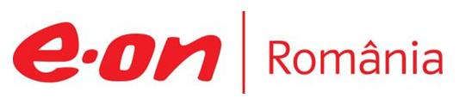

15 - 16 decembrie 2018

RAPORT DE WEEKEND

În scopul unei mai bune colaborări, vă rugăm să ne semnalaţi eventualele neplăceri şi să ne oferiţi sugestii pe care le consideraţi necesare creşterii calităţii serviciului de monitorizare.

1.Ştiri şi emisiuni din domeniul gazelor

Calificativ:  NEUTRU | Bloc evacuat după o acumulare de gaze | TVR 2 -19:18  1min 29s
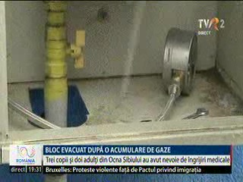 | 60 de oameni au fost evacuaţi dintr-un bloc din Ocna Sibiului din cauza acumulării de monoxid de carbon. Echipele de intervenţie de la compania de gaz au oprit alimentarea până la remedierea defecţiunii apărute la centrala comună instalată în scara blocului.  VIDEO TVR 2

Calificativ:  NEUTRU | Controverse cu Andrei Bădin | B1 TV - 21:00
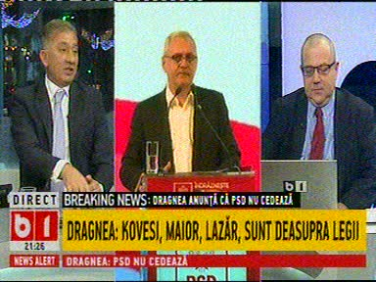 | În cadrul emisiunii „Controverse” de pe postul B1 TV, avându-i ca invitaţi pe Alecu Racovicean - jurnalist, Dian Popescu – fost senator, Horia Alexandrescu - jurnalist, Cătălin Rădulescu - deputat, s-au discutat următoarele subiecte:  - Andrei Bădin spune că cei din PSD iau în calcul impozitarea companiilor din energie pe cifra de afaceri şi nu pe profit  - Dian Popescu spune că nu este de acord nici cu legea Offshore şi că România ar fi trebuit să ia 30% din producţia de gaze. El spune că aceste companii au delapidat resursele şi au crescut preţul la energie de conivenţă cu funcţionari ai Statului Român, de multe ori numiţi politic.

Nu au fost ştiri de interes pe canalele radio.

2.Ştiri şi emisiuni din domeniul energiei

Calificativ:  NEUTRU | Două sute de localităţi, în beznă | Antena 1 - 19:00  1min 53s  Digi24 – 20:13  3 min 1s  Prima TV – 18:02  3min 14s  RealitateaTV- 20:47  1min 46s  RealitateaTV- 21:33  1min 35s  RomâniaTV-21:26  2min  TVR 1 – 20:07  2min 49s  TVR 2 – 19:01  3min 48s  RFI – 13:02  10 sec  EuropaFM - 18:01  23 sec
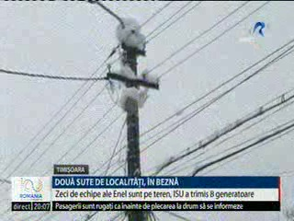 | Din cauza furtunilor de zăpadă o sută de mii de familii din 9 judeţe sunt afectate. Peste 200 de localităţi au rămas fără energie electrică, majoritatea din judeţele Timiş, Arad, Caraş-Severin şi Hunedoara. Linia de înaltă tensiune care alimentează oraşul Lugoj a cedat într-o zonă împădurită greu accesibilă. Autorităţile au trimis 10 generatoare în zonă.  VIDEO Antena 1  VIDEO Digi 24  VIDEO PrimaTV  VIDEO RealitateaTV  VIDEO RealitateaTV  VIDEO RomâniaTV  VIDEO TVR 1  VIDEO TVR 2  AUDIO RFI România  AUDIO Europa FM

Calificativ:  NEUTRU | Stâlp la pământ | NaţionalTV-18:15  44 sec
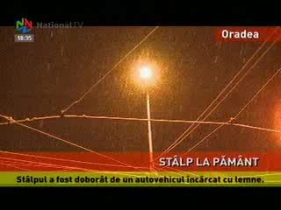 | Un stâlp cu rol de susţinător al liniei de înaltă tensiune şi iluminator public din Oradea a fost doborât de un autovehicul încărcat cu lemne. Administratorii reţelei de înaltă tensiune trebuie să stabilească exact cauza incidentului şi să evalueze starea întregii reţele.  VIDEO NaţionalTV

Calificativ:  NEGATIV | Creşte preţul energiei electrice | RealitateaTV–18:27  44 sec
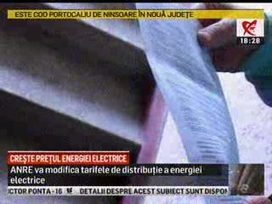 | ANRE va majora cu 1,3% tarifele de distribuţie a energiei electrice de la 1 ianuarie pentru toţi cei 4 distribuitori: Enel, Electrica, Cez şi Eon. ANRE susţine că modificările vor elimina deficienţe din trecut cu privire la structura costurilor dar şi că în urma măririi tarifelor va creşte eficacitatea investiţiilor în reţelele de distribuţie.  VIDEO RealitateaTV

